第四條附件三之一東大西洋黑鮪組漁船作業漁區示意圖
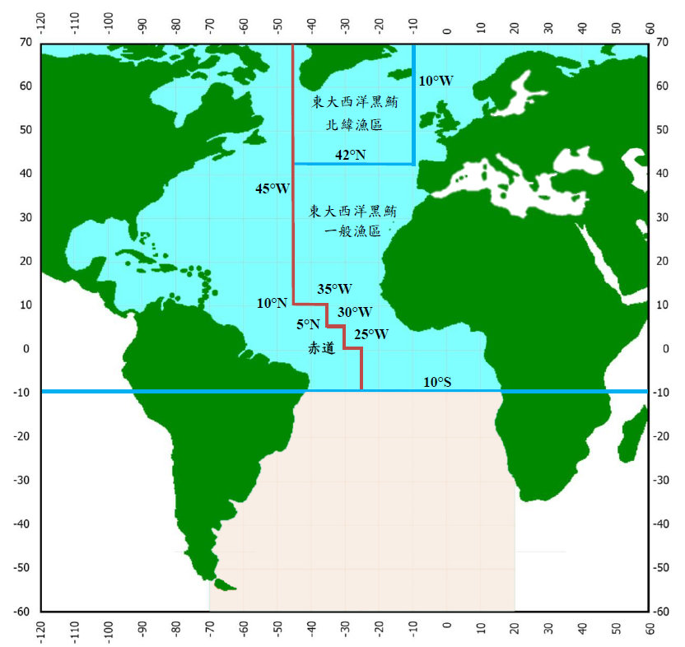
修正規定

